Tarih: 30-06-2017

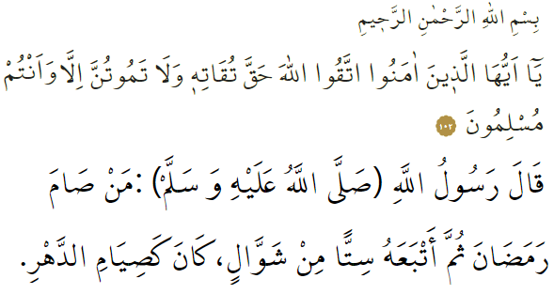

RAMAZAN SONRASI

Kardeşlerim!
Şanıyla, şerefiyle, hoş safa gelen bereketli Ramazan ayını geride bıraktık. Yüce Rabbimizden niyaz ederiz ki Ramazan ayı, Kur’an-ı Kerim ve Oruç bizden razı olmuş olsunlar. Bizler mümin kullar olarak onlardan her halükarda razıyız. Yüce Rabbimiz Kuran-ı Kerimde mealen şöyle buyurmaktadır: “Ey iman edenler! Allah'a karşı gelmekten nasıl sakınmak gerekiyorsa öylece sakının ve siz ancak Müslümanlar olarak ölün.” Sevgili Peygamberimiz (s.a.v.) ise, bir hadis-i şeriflerinde şöyle buyurmuştur: “Kim Ramazan orucunu tutar ve ona Şevval ayından altı gün ilave ederse, sanki yılın bütününde oruç tutmuş gibi olur.”

Değerli cemaat!
Müminler olarak, mübarek Ramazan ayında cami cemaatine daha çok iştirak ettik. Oruç, iftar, Kur’an-ı Kerim okumak, teravih ve sahurla manen daha kuvvetli bir hale geldik. İhtiyaç sahiplerini kollama adına fitre, zekât ve sadakalarını Allah’ın rızasını kazanmak için infak ettik. Birbirlerinin hukukuna daha çok riayet ettik. Aile fertlerimize, komşularımıza, akrabalarımıza eskisine göre daha saygılı ve mütevazi davrandık. Bin aydan hayırlı Kadir gecesinin feyzinden istifade etmek için göz kapaklarının kapanmasına karşı direndik.

Değerli kardeşlerim!
Ramazan’dan sonra şevval ayında altı gün oruç tutmak müstehaptır. Bunun mükâfatı ise demin okuduğun hadis-i şerifte belirtildiği üzere, bir yıl oruca denktir. Şunu hiç bir zaman unutmayalım: Ramazan ayının bitmiş olması, sorumluluklarımızın ve yükümlülüklerimizin bitmesi anlamına gelmiyor. Beş vakit namaz kılmak, Kur’an’ı okuma ve anlama, Rasulullah Efendimizin sünnetini öğrenme ve yaşama, dünyamızı daha yaşanılır bir hale getirme görevimiz devam ediyor. Ramazan mektebinde bir ay boyunca öğrendiklerimizi bugünden sonra da uygulamak ve de dozunu arttırmaya çalışmak da mümine yakışan bir tavır olacaktır.

Kıymetli Müslümanlar!
İnsan her istediğini elde edemez, her zaman sorunsuz bir hayat yaşayamaz. Mümin’i farklı kılan da bu olsa gerek. Mutlu ve memnun olduğunda şükretmek; sorunlarla karşılaştığında hemen yılmayıp, kendisini üzen musibetlere karşı sabretmek müminin ayırıcı özelliği olarak zikredilmiştir. Ve Ramazan boyunca cemaate devam eden Müslümanların camiyle aralarındaki bağı Ramazan sonrasında da koparmamaları gerekir. Zira وَاعْبُدْ رَبَّكَ حَتَّى يَاْتِيَكَ الْيَقينُ ayeti, ölüm gelinceye kadar ibadet etmekle yükümlü olduğumuzu bize hatırlatır.

Muhterem Kardeşlerim!
Birbirimizi daha çok sevmemiz, birbirimize daha çok saygılı olmamız, kul hakkına daha çok itina göstermemiz gerekiyor. Bu vesileyle geride bıraktığımız mübarek gün ve gecelerin ve bayram günlerinin daha çok kaynaşmamıza vesile olmasını Cenab-ı Allah’tan diliyorum.

Hollanda Diyanet Vakfı

Ali Imran, 102.
Müslim, Sıyam, 204; Tirmizi, Savm, 53; Ebu Davud, Savm, 58-59.
Necm, 24.
Müslim, Zühd, 64.
Hicr, 99.

